

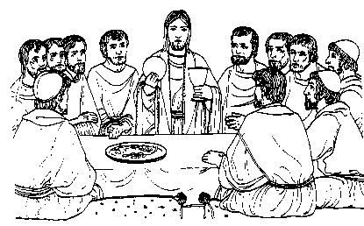 HORA SANTA

MONICIÓN DE ENTRADA

Las palabras de Jesús, las cosas que realizó, los gestos inolvidables durante la Última Cena, proclaman bien alto su generosidad desbordante y su amor incondicional. Antes de entregarse a la muerte, por amor quiere darnos la prueba suprema del mismo y quiere dar las pautas para enseñarnos cómo tenemos que amar a los demás.
Cristo conoce bien el corazón del hombre. Sabe que muchas veces traicionamos las promesas, que no somos fieles a nuestros compromisos; que somos débiles a la hora de la entrega; que muchas veces amamos solamente de palabra. Él mismo fue testigo y experimentó esta misma amargura en uno de los suyos.
En la escuela de Jesús, próxima a la Cruz, podemos hoy aprender la gran lección que Él nos brinda.
Con espíritu recogido y en silencio, empecemos nuestra celebración mirando al Señor, ejemplo supremo de amor y de entrega.

CANTO

Nadie tiene mayor amor que el que da la vida por sus amigos (bis)

- Vosotros sois mis amigos, 2. Vosotros sois sal de la tierra
soy vuestro pan, fuerza del mundo,
soy vuestro vino. luz del camino.
Vosotros sois mis amigos Vosotros sois huella de Dios,
. si cumplís mi voluntad. Palabra viva, mis testigos.

MOTIVACIÓN

Pongamos nuestros ojos en Jesús. Él tuvo una preocupación fundamental: el querer del Padre. De tal manera polarizó esto su existencia que pudo llegar a afirmar: “Mi alimento es hacer la voluntad de mi Padre”. Él se nos ha entregado como comida de salvación.

PARA MEDITAR

Nos preguntamos:

- ¿Cómo le acogemos nosotros?

- ¿Dónde alimentamos nuestros deseos, nuestras hambres?

- ¿Qué nos supone acoger a Jesús como Pan de Vida?

- Nos preguntamos con sinceridad, ¿podríamos vivir sin Eucaristía?

SALMO (a dos coros)

Te bendigo, Señor, con el corazón gozoso, en todo tiempo;
día y noche, cuando trabajo o descanso, quiero alabarte;
mi corazón sólo en ti encuentra vida, amor y lealtad;
yo me alegro, Señor, con todos los hombres que te alaban.

Mis ojos te miran y tu presencia me inunda de alegría;
me siento feliz, me siento tranquilo cuando te alabo.
Yo soy pobre de corazón, Señor; a ti grito y tú me respondes;
siempre estás a punto para sacarme de mis angustias.

Tú acampas en tu tienda junto al pueblo elegido;
eres como una columna firme en medio de los que en ti creemos.
¡Oh Dios, yo he gustado y he visto lo bueno que eres tú!
Yo soy dichoso al haberte escogido como el centro de mi vida.

CANTO FINAL

- Yo siento, Señor, que tú me amas.
Yo siento, Señor, que te puedo amar.
Háblame Señor, que tu siervo escucha,
háblame, ¿qué quieres de mí?

Señor, tú has sido grande para mí
en el desierto de mi vida…háblame.
Yo quiero estar dispuesto a todo,
toma mi ser, mi corazón es para ti.
Por eso canto tus maravillas,
por eso canto tu amor (bis)

- Te alabo Jesús, por tu grandeza.
Mil gracias te doy, por tu gran bondad.
Heme aquí Señor, para acompañarte,
Heme aquí, qué quieres de mi.

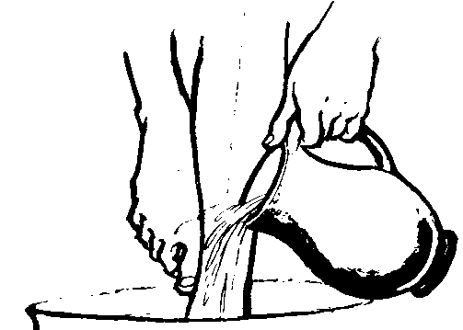

¡Te adoramos a ti rebosantes de agradecimiento,
Cristo presente en la humildad de este sacramento! Amén.

ACCIÓN DE GRACIAS

Nuestra plegaria de esta noche de Jueves Santo, tiene que ser de profundo agradecimiento. Demos gracias a Dios por todo lo que hoy nos regala. Responderemos:

“Gracias Señor por tu entrega generosa”

- Porque nos enseñas cómo debe ser nuestro amor.
- Porque, siendo el Señor y el Maestro, te haces siervo por amor.
- Porque te quedas con nosotros, para ser confidente de nuestras penas en cada Sagrario de nuestros templos.
- Porque tus palabras y tus gestos son respuesta a nuestra necesidad de amor.
- Porque llegas hasta el testimonio de la sangre para que te creamos.
- Porque obedeces con prontitud a la voluntad del Padre.
- Porque firmas con sangre la promesa que nos haces,
- Porque quieres ser compañero de camino hasta el final de los tiempos.
- Porque no tenemos palabras para agradecer tu generosidad.

CONCLUSIÓN

Gracias Señor por tu entrega generosa. Concédenos que nuestra vida sea siempre sincera acción de gracias por todo lo que has hecho por nosotros. Y que el ejemplo de tu amor nos lleve a amar de verdad a los que nos necesitan. Por Jesucristo, nuestro Señor. Amén.

Ante ti, Señor, siento respeto y reverencia;
a tu lado yo he experimentado que nada me falla.
Los que pasan de ti, se quedan pobres y vacíos;
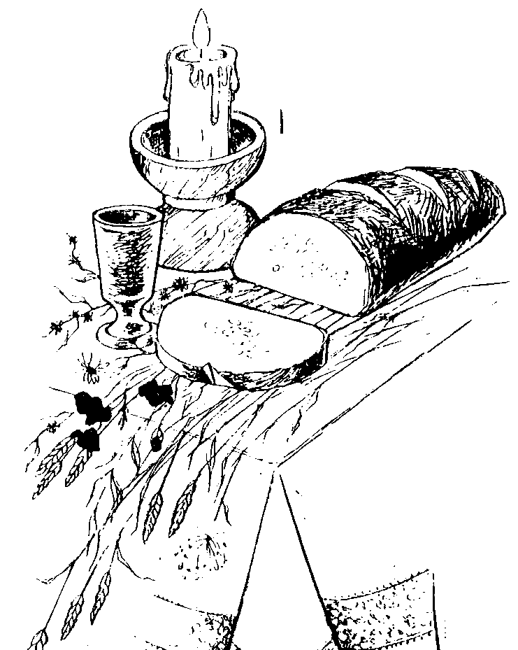
los que te buscamos, Señor, quedamos saciados.

Tú eres grande, eres maravilloso, eres único, Señor.
Nuestras ansiedades y angustias las haces tuyas.
Tú estás cerca, Señor, de quien tiene roto el corazón,
y estás pronto a salvar a los que se sienten hundidos.

Yo confío en ti, lo espero todo de tu misericordia;
Confío porque me amas y defiendes siempre mi vida.
Te alabo, Señor, con el corazón lleno de gozo.

Gloria al Padre y al Hijo…

ECOS AL SALMO

MONICIÓN

Hermanos y hermanas: ahora, aquel a quien estamos adorando con nuestro corazón, aquel en quien creemos realmente presente en el sacramento de la Eucaristía, será quien nos hablará y a quien nosotros escucharemos gracias a las palabras con las se despide de los suyos después de la última Cena.
Jesús se nos mostrará como el camino para llegar al Padre, nos hablará de la caridad con la que espera que actúen los que creen en él y, sobre todo, lo escucharemos orando para que vivamos en la unidad más plena, en la comunión total con Él y con el Padre. Escuchémosle.

Evangelio según San Juan

En aquel tiempo dijo Jesús a sus discípulos: no perdáis la calma, creed en Dios y creed también en mí. En la casa de mi Padre hay muchas estancias: si no fuera así, ¿os habría dicho que voy a preparaos sitio?. Cuando vaya y os prepare sitio, os llevaré conmigo para que donde estoy yo estéis también vosotros. Y a donde yo voy, ya sabéis el camino.
Tomás le dice: Señor, no sabemos a dónde vas. ¿Cómo podremos saber el camino? Jesús le responde: Yo soy el camino y la Verdad y la Vida. Nadie va al Padre sino por mí. Si me conocierais a mí, conoceríais también a mi Padre. Ahora ya lo conocéis y lo habéis visto. Felipe le dice: Señor, muéstranos al Padre y nos basta. Jesús replica: Hace tanto que estoy con vosotros, ¿y no me conoces, Felipe?. Quien me ha visto a mí ha visto al Padre. ¿Cómo dices tú: “Muéstranos al Padre”?. ¿No crees que yo estoy en el Padre y el Padre en mí?. Lo que yo os digo no lo hablo por cuenta propia. El Padre, que permanece en mí, Él mismo hace las obras. Creedme: yo estoy en el Padre y el Padre en mí. Si no, creed a las obras. Os lo aseguro: el que cree en mí, también él hará las obras que yo hago, y aún mayores. Porque yo me voy al Padre.

Palabra de Dios

SILENCIO (oración personal)

MOTIVACIÓN

Comulgar es llegar a ser lo que comemos. Es desear vivamente “tener los mismos sentimientos” de Jesús. Es incorporar, hacer propia su misma vida. No es otra cosa el ser cristiano que vivir con Jesús, como Jesús, para Jesús, en Jesús. Como crecemos en edad, en conocimientos, en experiencia, también hemos de crecer en identificación con Él. Puestos, de nuevo, los ojos en Jesús-Eucaristía, pensamos en qué y cómo nos vamos pareciendo a Él y en las dificultades que tenemos para asimilar su vida de modo que se transparente a los demás.

PARA MEDITAR

- Recordemos frases del mensaje del evangelio de Jesús:
“No atesoréis tesoros en la tierra”; “Prestad sin esperar nada a cambio”; “Tuve hambre y me disteis de comer”… Hagamos el gesto interior de “tragarnos” eso, de comulgar con ello, de desear al menos ir poniéndonos de acuerdo con Jesús, creciendo en afinidad con Él.

- Caigamos un poco más en la cuenta de lo que significaría “tragarnos” su mentalidad, sus preferencias, sus opciones, su estilo de vida, su extraña manera de vivir, de pensar y de actuar.

ORACIÓN (todos juntos)

Cristo Señor, Cabeza del Cuerpo en constante crecimiento,
de tu Iglesia y de todo el universo.

Tú nos has prometido estar con nosotros
todos los días hasta el fin de los tiempos;
al contemplar este signo del pan Eucarístico
que Tú mismo elegiste para manifestarnos tu nueva presencia,
te adoramos en la plenitud de tu misterio.


Te adoramos a ti, el Hijo eterno y bendito,
que hoy, como ayer, te das por entero al Padre y te recibes de Él;
enséñanos a ser también nosotros hijos de Dios,
dichosos de recibirlo todo del Padre y de darnos a Él.

Te adoramos a ti, que entregaste tu vida por los hombres
y a quien el Padre resucitó con el poder del Espíritu;
concédenos la gracia de acceder al conocimiento de tu amor,
que excede todo conocimiento
y de saber dar también la vida por nuestros hermanos.

Te adoramos a ti, que te haces presente en el pan y el vino, frutos de la tierra;
nos reconocemos ante ti,
no como amos y señores del universo,
sino como servidores y sacerdotes de tu creación
de la que tú harás que broten la tierra nueva y los cielos nuevos.

Te adoramos a ti, Cristo eucarístico,
Porque junto a ti se acrecienta nuestra conciencia
De que nos amas gratuita e incansablemente.

